070513

Si j’avais six cents livres
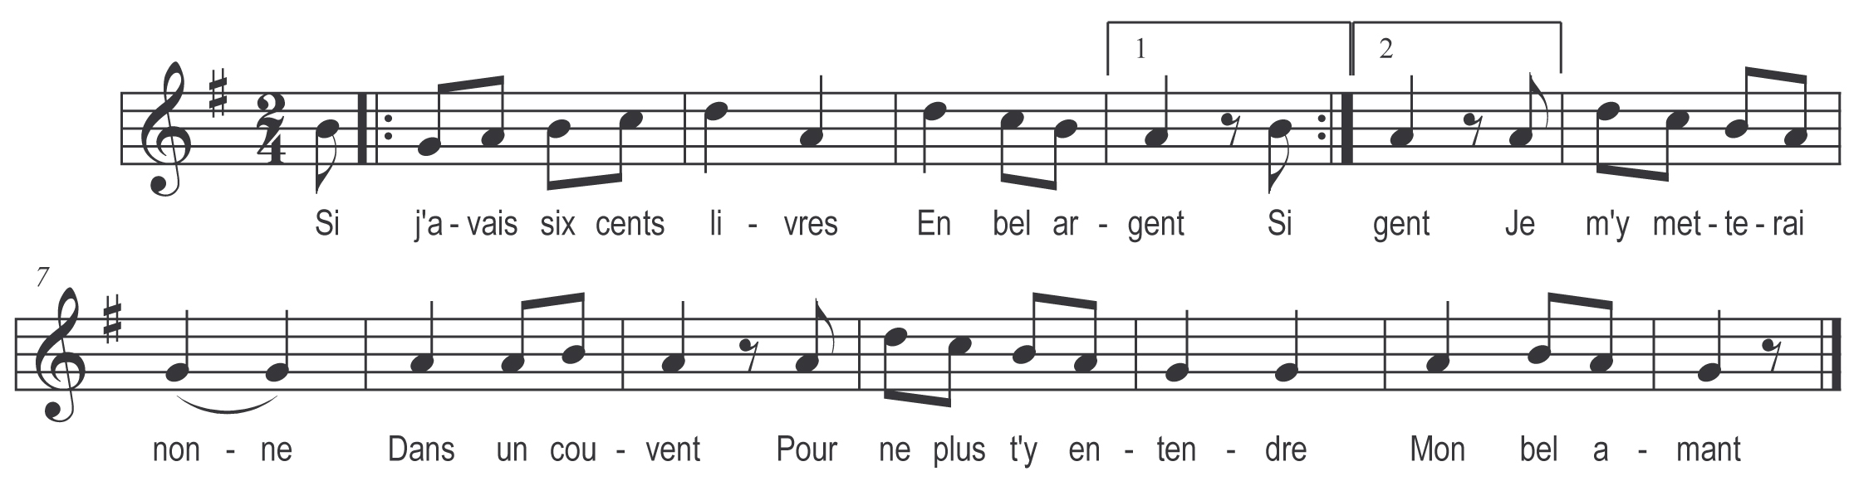

Si j’avais six cents livres )
En bel argent ) bis
Je m’y metterai nonne
Dans un couvent
Pour ne plus t’y entendre
Mon bel amant

Bell’ si tu t’y mets nonne )
Dans un couvent ) bis
Je m’y metterai prêtre
Prêtre prêchant
Je confess’rai la nonne
Dans le couvent

Mais si tu t’y mets prêtre )
Prêtre prêchant ) bis
Je m’y metterai rose
Dans le rosier
Pour ne plus t’y entendre
Mon bien aimé

Mais si tu t’y mets rose )
Dans le rosier ) bis
Je m’y metterai serpe
Pour t’y couper
Je cueillerai la rose
Dans le rosier

Mais si tu t’y mets serpe )
Pour m’y couper ) bis
Je m’y metterai carpe
Dans un étang
Pour ne plus t’y entendre
Mon bel amant

Mais si tu t’y mets carpe )
Dans un étang ) bis
Je m’y metterai treille
Treillis treillant
Je pêcherai la carpe
Dedans l’étang

Mais si tu t’y mets treille )
Treillis treillant ) bis
Je m’y metterai lune
Au firmament
Pour ne plus t’y entendre
Mon bel amant

Mais si tu t’y mets lune )
Au firmament ) bis
Je m’y metterai nuage
Nuage couvrant
Je cacherai la lune
Au firmament

Mais si tu t’y mets nuage )
Nuage courant ) bis
Je m’y metterai morte
Et enterrée
Pour ne plus t’y entendre
Mon bien aimé

Mais si tu t’y mets morte )
Et enterrée ) bis
Je m’y metterai terre
Pour t’embrasser
Nous dormirons ensemble
Pour l’éternité

